PC端操作指南
一、教师登录曲靖农校数字校园平台（可通过学校官网www.qjnx.com链接进入，多媒体教室因未开放外网，可使用http://192.168.0.61登录平台）
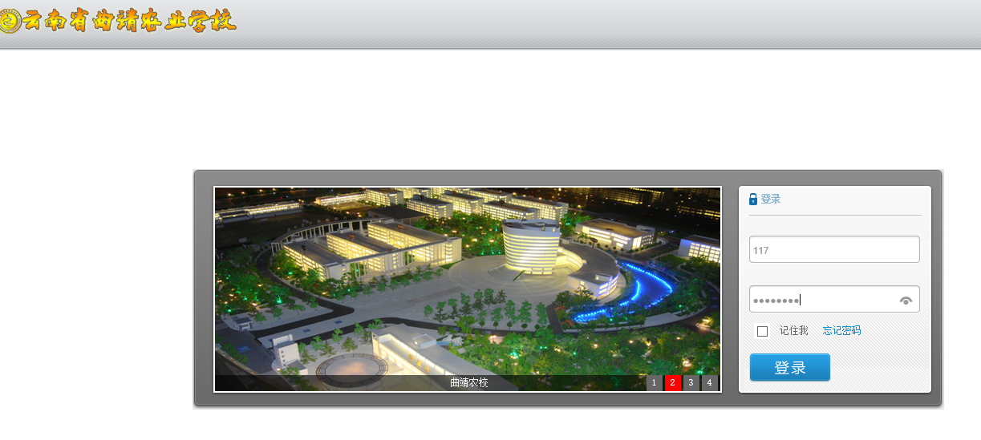

一、进入课程教学系统
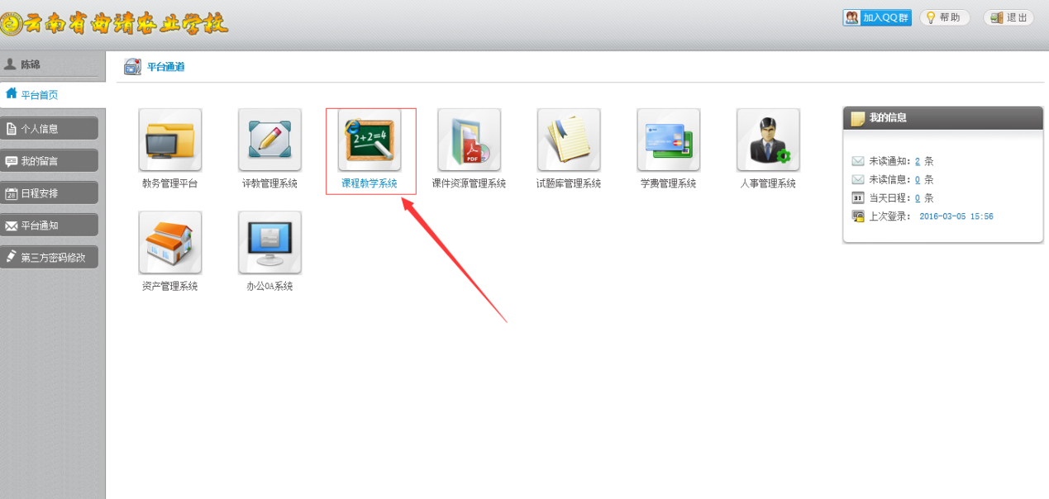
二、选择相应教学班级进入
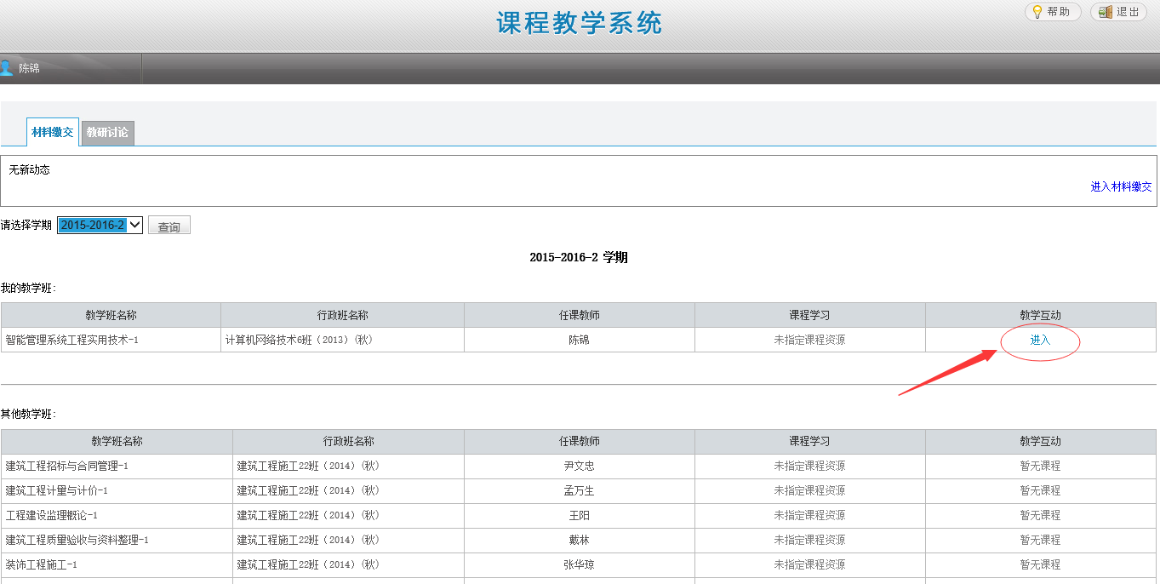

三、左侧选择“课堂考勤”
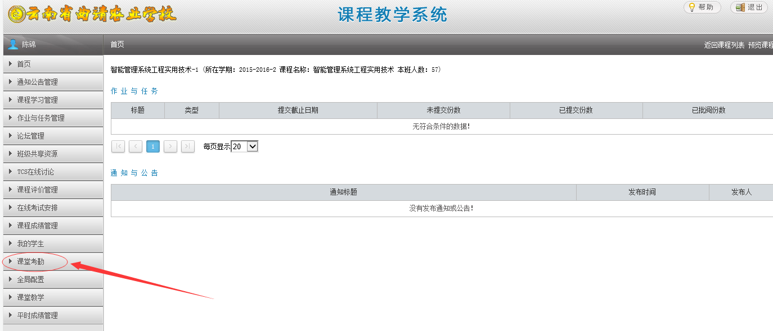
四、点击“课堂点名”，选择考勤日期、开始时间和结束时间，上课节次（考勤须按单节打，两节连上课须打两次考勤）。
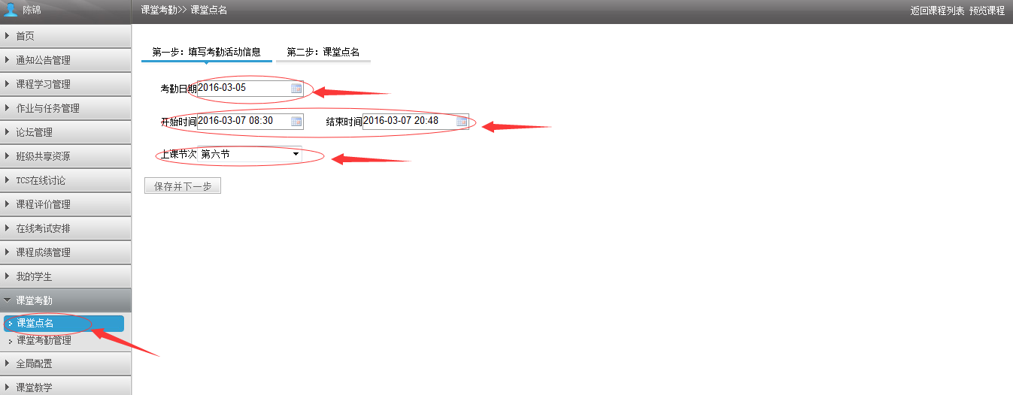
五、点击“保存并下一步”，弹出提示框“确定是否保存”，点击确定。（确定后系统即可记录教师对该班级考勤进行了操作，如果全班全勤，任课老师不对考勤做任何操，系统报表中仍能查到任课教师有过考勤记录）
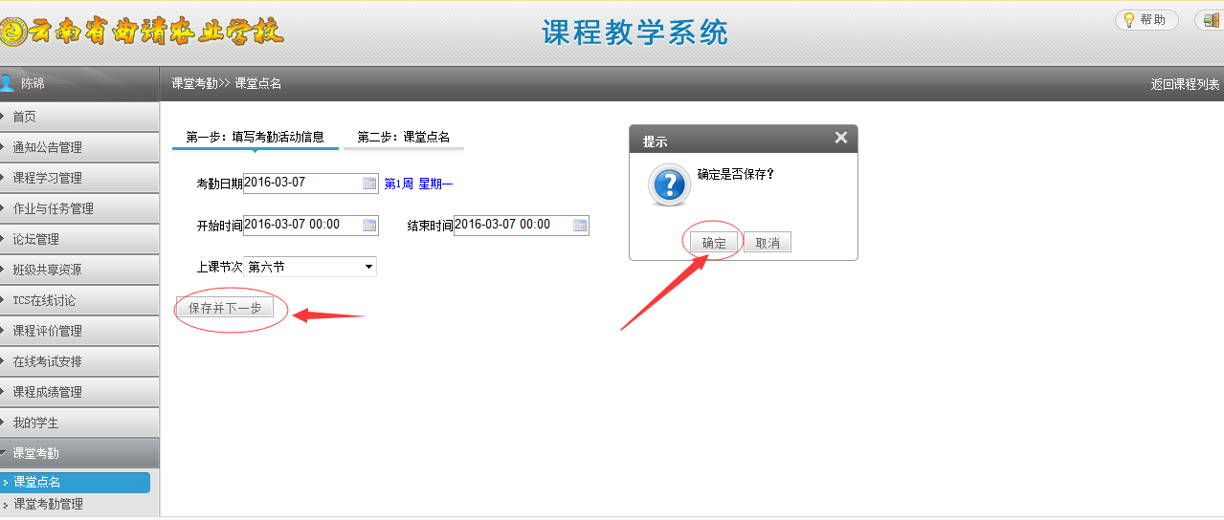

六、进入学生考勤状态，对学生考勤异常状态项进行点击，考勤状态显示为对应的异常状态项，不作任何选择默认为“按时到”，即教师无须对全勤学生点击“按时到”的操作。打完考勤后可点击右上角“退出”按钮。
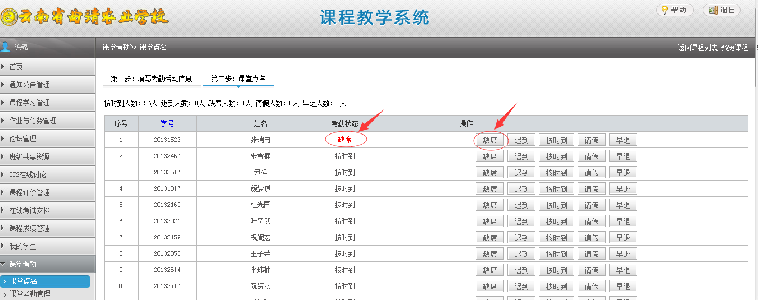
七、打完考勤后将无法再对相应节次进行“课堂点名”操作，如须编辑修改，进入“课堂考勤管理”进行操作。
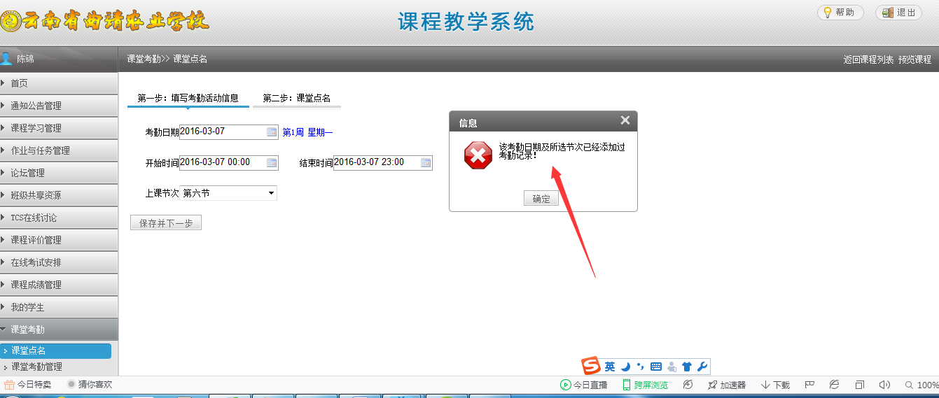
八、选择对应的时间和节次对考勤进行编辑修改。
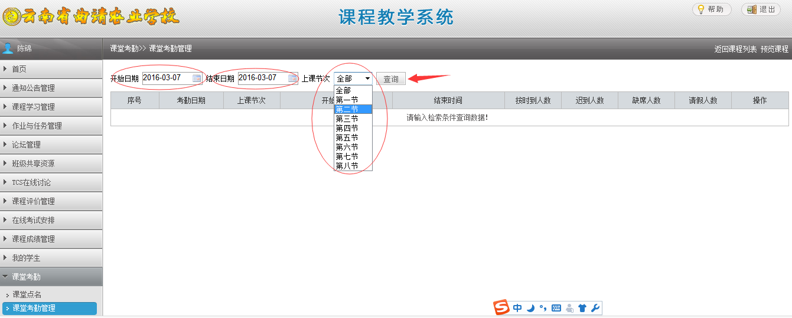

九、进行“维护考勤”操作，后续操作与“课堂点名”相同。
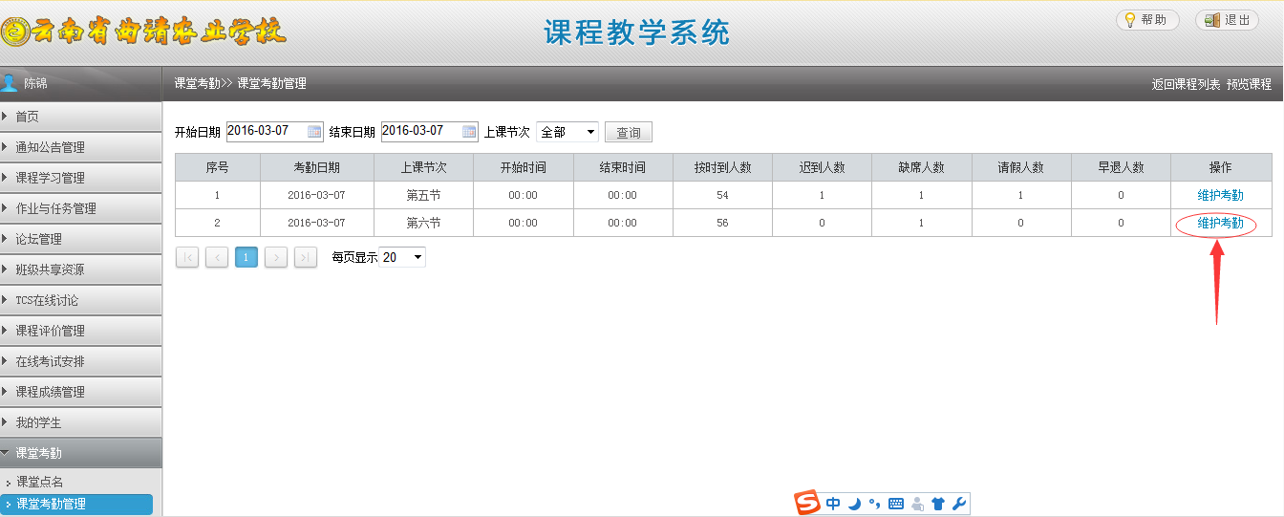

以下为班主任操作说明：
班主任可对任课老师考勤进行实时查看并能进行考勤确认或修改。
一、班主任登录数字校园平台，进入学生管理系统。
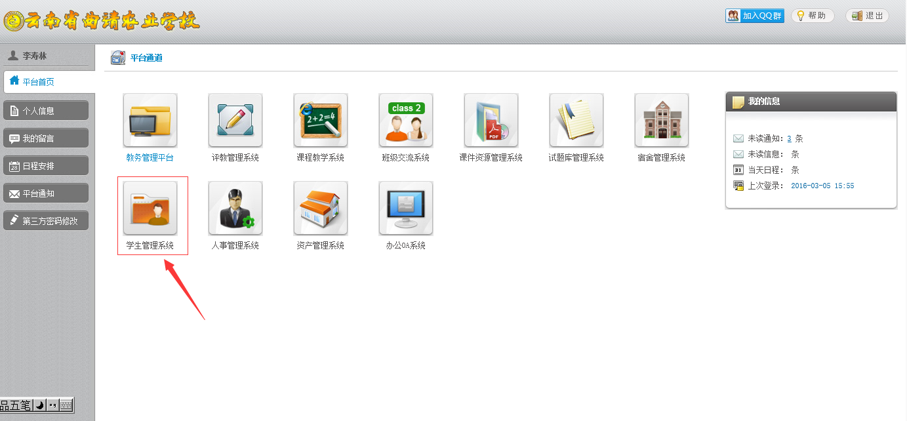
二、选择学生课堂考勤查看
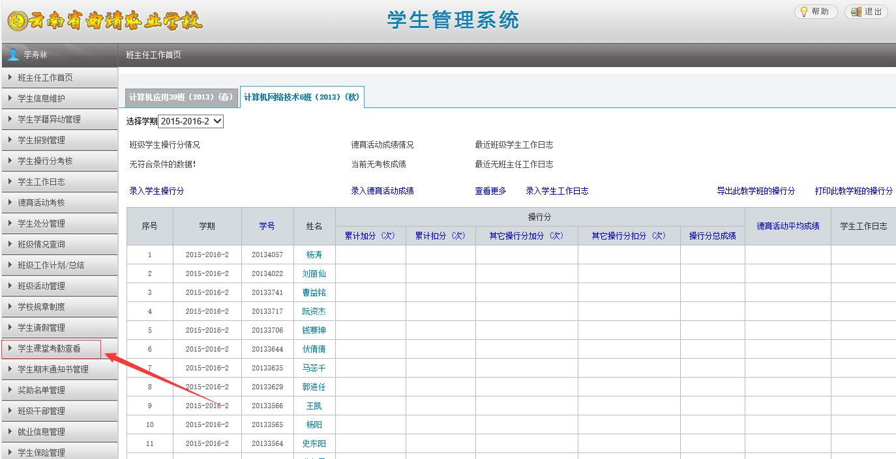

三、选择相应班级、时间、上课节次，点击“查询”。

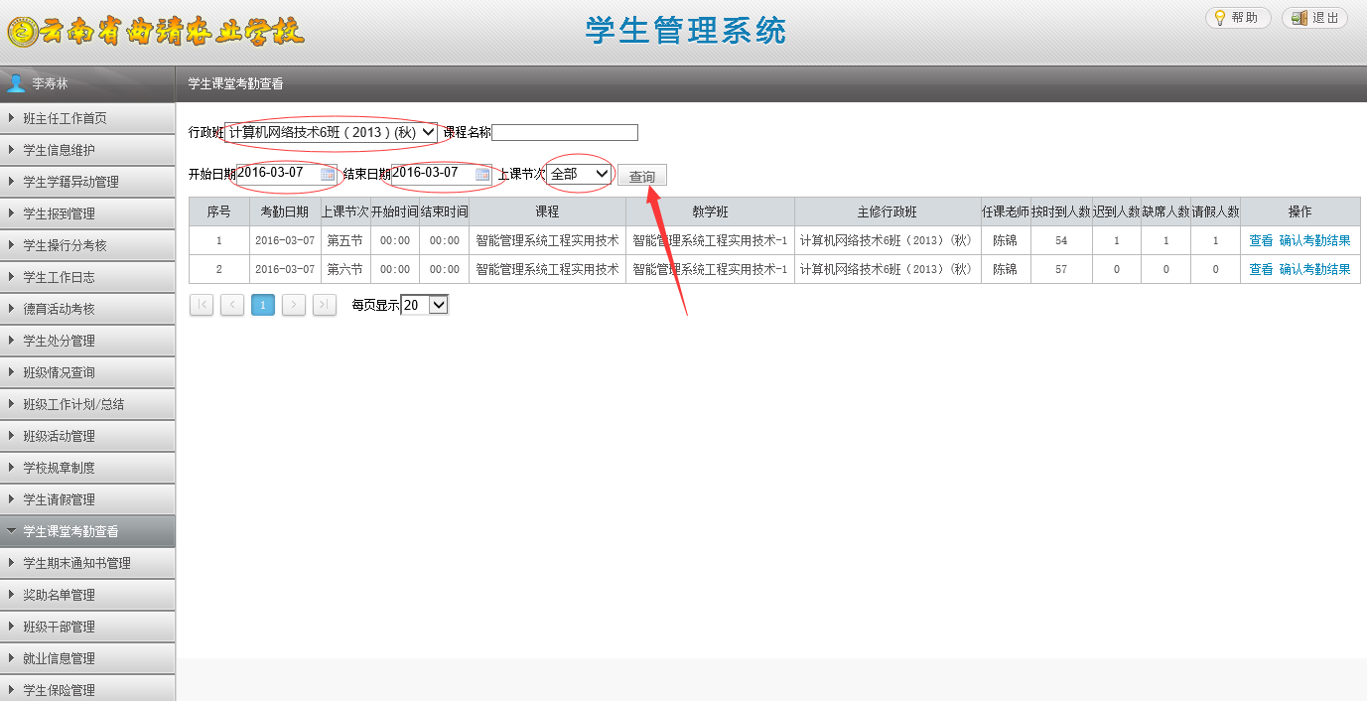

四、点击右侧查看按钮，可查看对应课程、节次的考勤情况。
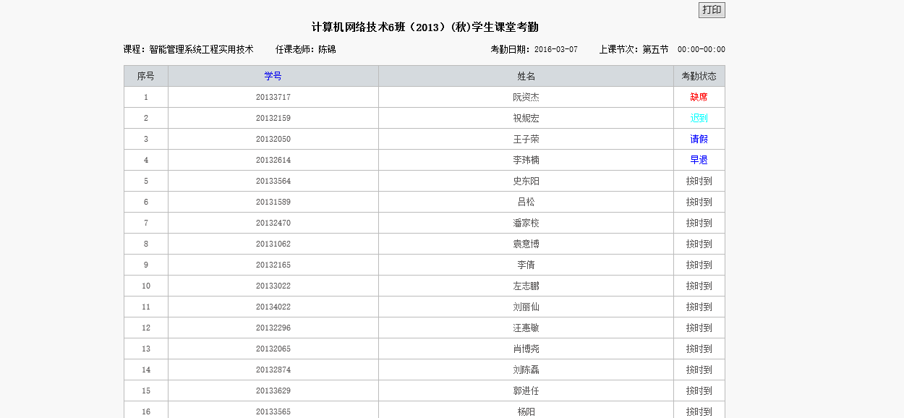
五、通过查看考勤情况，如发现任课老师考勤有误，可返回并点击“确认考勤结果”，并进行确认或更改。
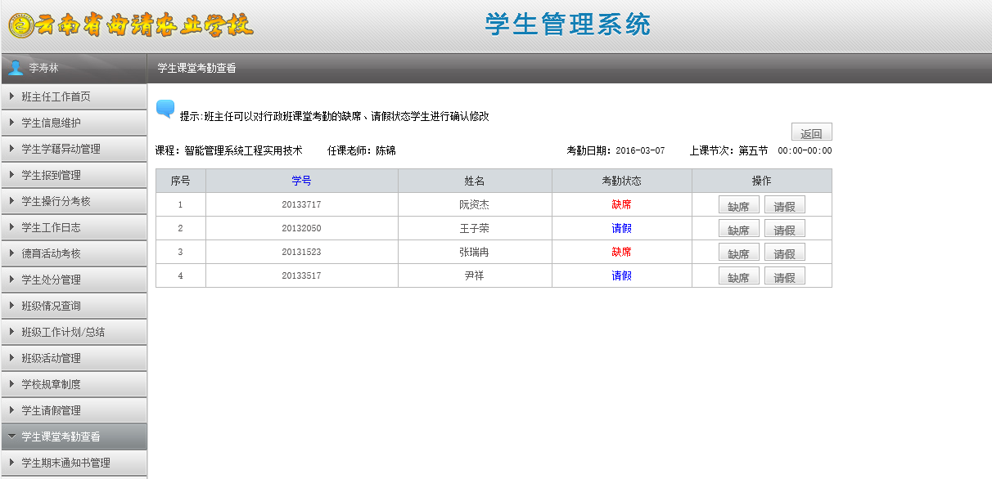

手机客户端操作（目前暂支持安卓系统，3月中旬升级后苹果IOS系统也可使用）
一、手机APP客户端获取方式，扫描二维码进行下载安装。

二、配置方法：帐号密码为数字校园平台登录帐号密码（帐号只能使用工号，不能使用姓名）；服务器地址为ds.qjnx.com，如使用校园办公室内网WIFI则要改为：192.168.0.61
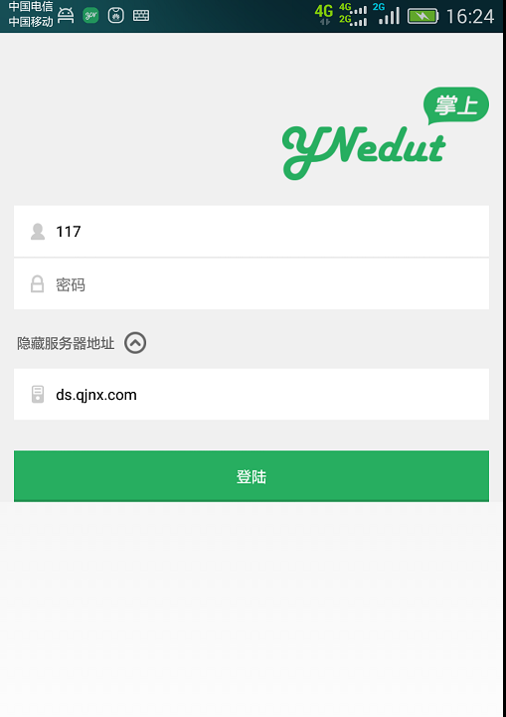

三、通过“课堂考勤”进入。
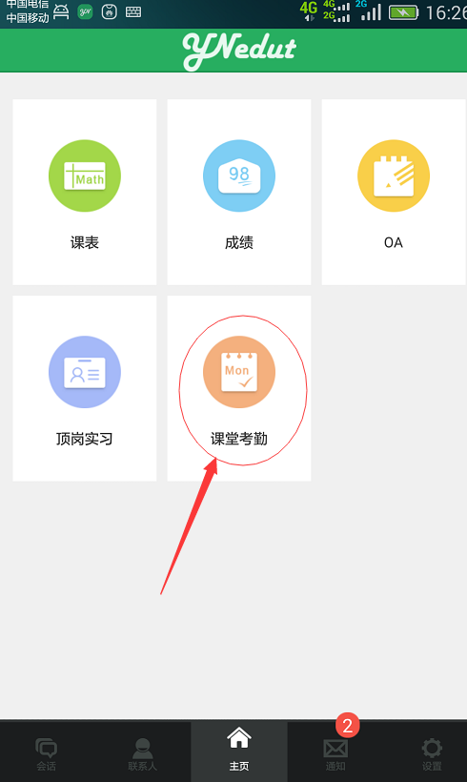

四、点击“我要点名”
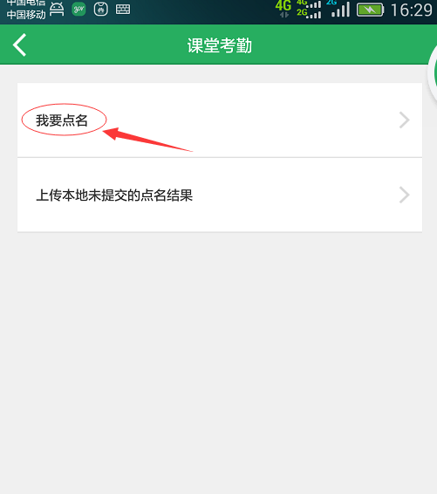
五、选择对应时间、节次，点击“点名”
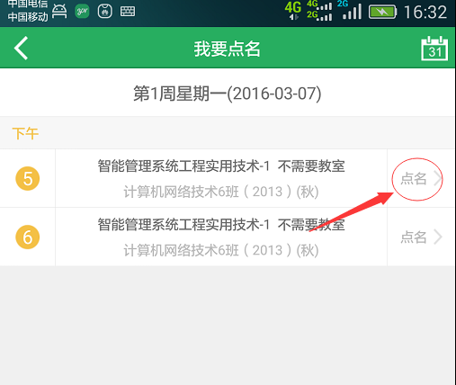

六、选择考勤异常学生，点击相应按钮进行考勤。
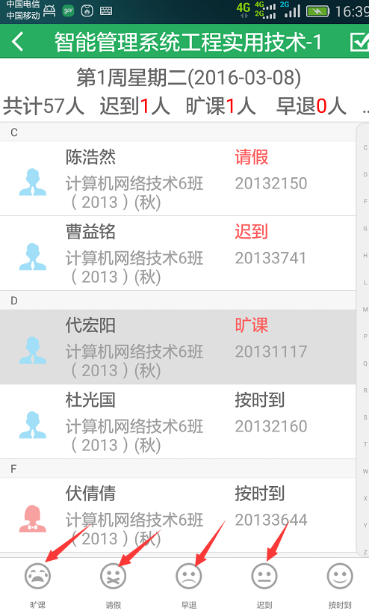
七、打完考勤后点击右上角小勾标志，将结果上传系统。
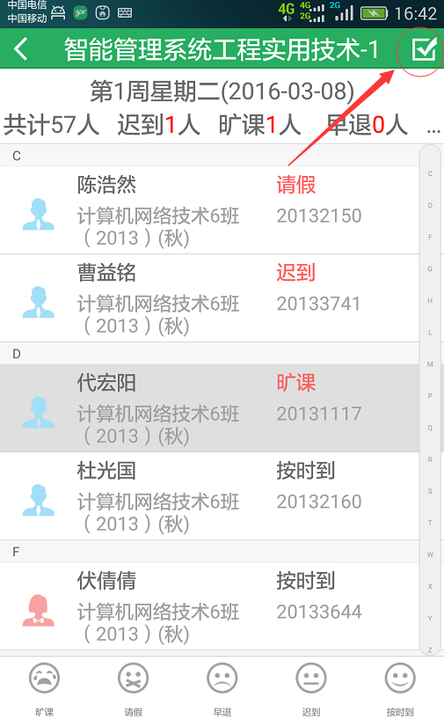
八、如考勤有误，可返回找到对应节次进行“修改”。
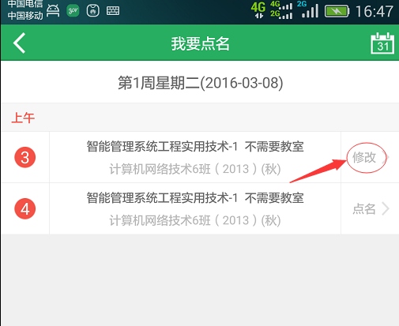
九、修改完成后，点击右上角“小勾”标志，将结果上传系统。


